达内Python实战课程
适合学员：在职提升， IT技术提升，编程0基础
使用教材：线下授课
授课时间：周末业余班、全日制脱产班
课程简介：达内Python人工智能课程始终以项目贯穿始终，让同学们在学习期间就能够习得实战项目经验，0基础也能学，就业时更容易获得名企青睐。
学制
全日制 | O2O双师：5天/周，9:00 -18:00 | 660学时 | 5个月
业余班 | 双师授课：5次/周，19:30 - 22:30 | 660学时 | 9个月

课程特色：
- 起点高：从Python起步，起步就瞄准人工智能
- 技术热：紧跟Python及大数据、人工智能技术
- 定位准：课程取材于企业一线的真实需求,符合企业对热门技术的需求
- 前景广：物联网/云计算/大数据…越来越多的行业都需要人工智能
- 项目真：联合百度开发深度学习实训项目，基于真实行业场景，设计大规模推荐系统项目课程用于教学
课程详情：
- Python语言核心编程
- Python核心
- Python面向对象编程
- Python高级
- 二手房源信息管理系统项目
- Python高级软件开发技术
- Linux操作系统
- 数据处理
- 网络并发编程
- 软件项目特点、项目开发流程、项目注意事项、在线电子词典
- Python WEB全栈式工程师
- HTML
- CSS
- JavaScript
- 电商项目前端页面
- Python Django框架
- Redis 非关系型数据库
- Ajax
- 前后端分离阶段项目实战
- Python 爬虫工程师
Python 爬虫工程师
Hadoop
数据结构与算法
Flask 框架【视频】
Python Tornado 框架【视频】
- 大数据分析工程师、人工智能工程师
- 数据分析
- 整合东方财富智能财富系统（相关数据分析）
- 机器学习
- 深度学习
- 阶段项目实战
- 测试、网络运维、就业指导

Python讲师介绍

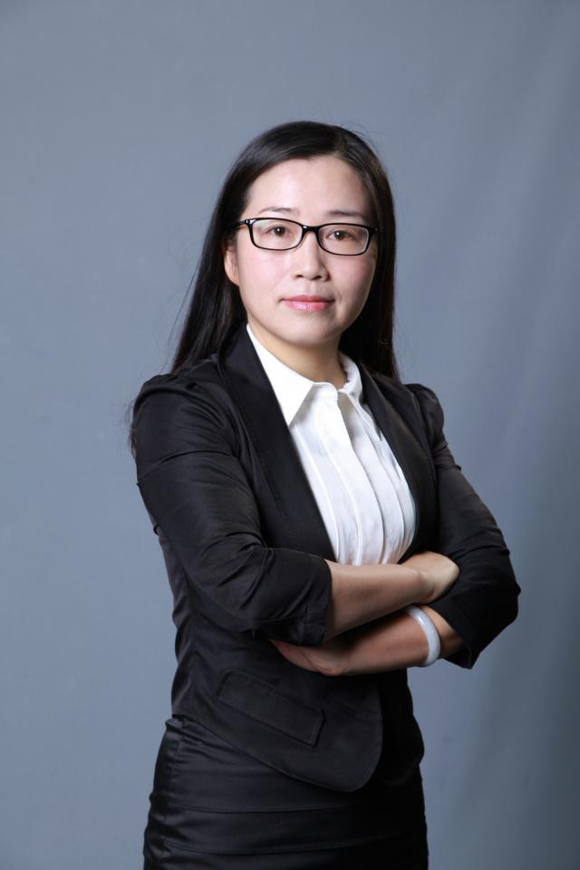
Python集团教学副总裁王春梅

教龄：10年+ 教学经验
教学背景：用友软件股份有限公司前资深项目经理，哈尔滨工业大学硕士。具备多年的软件设计和开发经验，作为项目经理和主要设计人员，主持开发过多个产品，具有丰
富的产品和项目实战经验和管理经验。曾负责过多个大型 B/S 结构的软件产品，主持开发多个用友 ERP 的产品。
授课风格：简洁明快，精辟透彻、清晰易懂通。


Python教研总监周华飞

教龄：十五年互联网从业经验
教学背景：持 有 CCNA/CCNP/RHCE/RHCA 等国际认证，中国第一批 RHCA红帽系统架构师，曾担任网络工程师、高级系统工程师、技术负责人、高级讲师、教学负责人学员人数数万人，遍布各行各业。
授课风格：讲课富有激情，善于激发学员的思维。细心、富有责任感，注重原理与实战相结合。

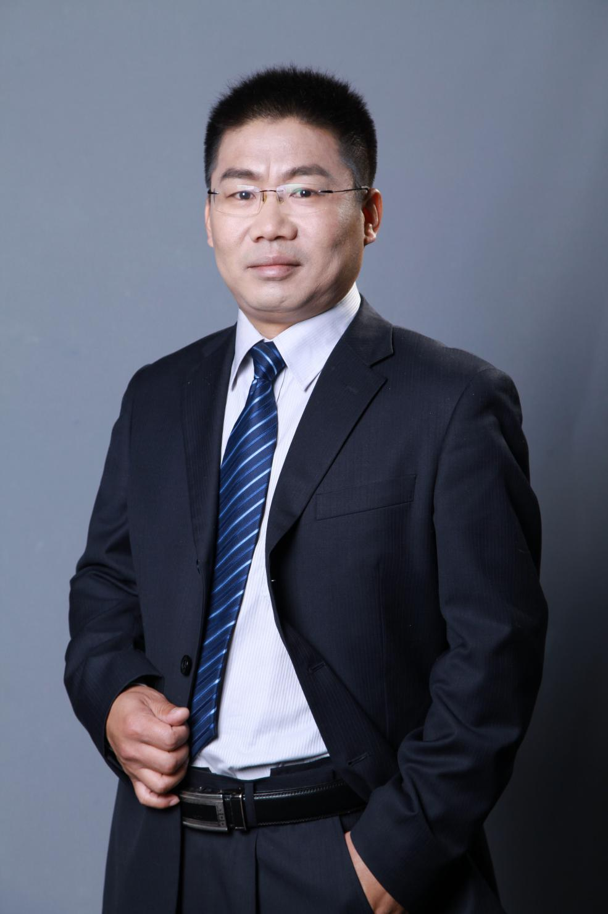
达内研究院院长冯华
教龄：17 年 的 C/C++、Python软件开发、调试经验
教学背景：具有丰富的物联网、智能硬件、智能医疗、机器人项目实战经验。8 年的以上软件开发教学经验，曾任诺亚舟科技有限公司高级软件工程师，广银通集团高级项目经理。
授课风格：项目经验丰富，以实践为导向，启发学生思考、逐步培养学生的动手能力。

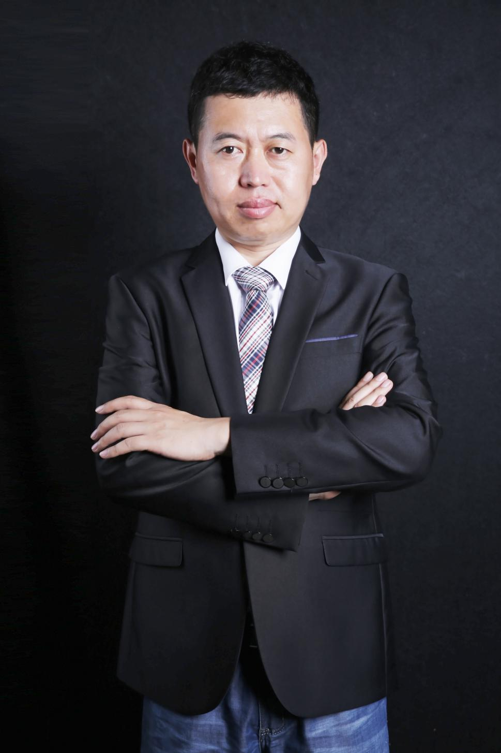
Python实战讲师魏明择
教龄：十一年工控 / 教育 / 医疗类软件开发经验
教学背景：曾在诺亚舟北京研发中心担任高级软件工程师。精 通 C/C++/Python/JavaScript，网络及数据库开发，曾从事图像识别、数据压缩、脉搏
信号识别与分析、 PLC编辑器和编译器开发。
授课风格：讲课内容由浅入深，易于理解，教学实例与工作实践相结合，实战性强。

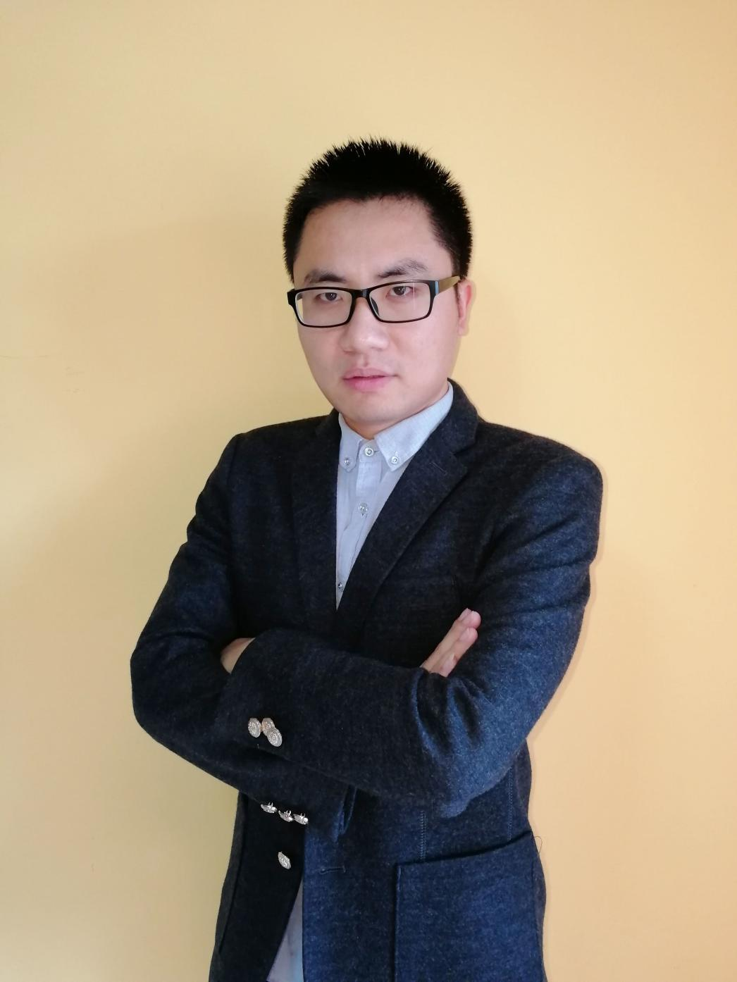
Python实战讲师吕泽
教龄：九 年 以 上 IT 行 业 软 件研发及教学经验
教学背景：曾任职北国人百集团 DBA、Cisco 中 国 产 品 培 训。精通 MySQL/MongoDB数据库的开发，精通 C/Python 网 络 编 程、 高并发设计，参与北国人百集团 ERP 系统、国内某教育网络平台、智能家居、智能识别系统等软件项目的开发工作。
授课风格：风趣易懂，拓展性强，注重开发实践。

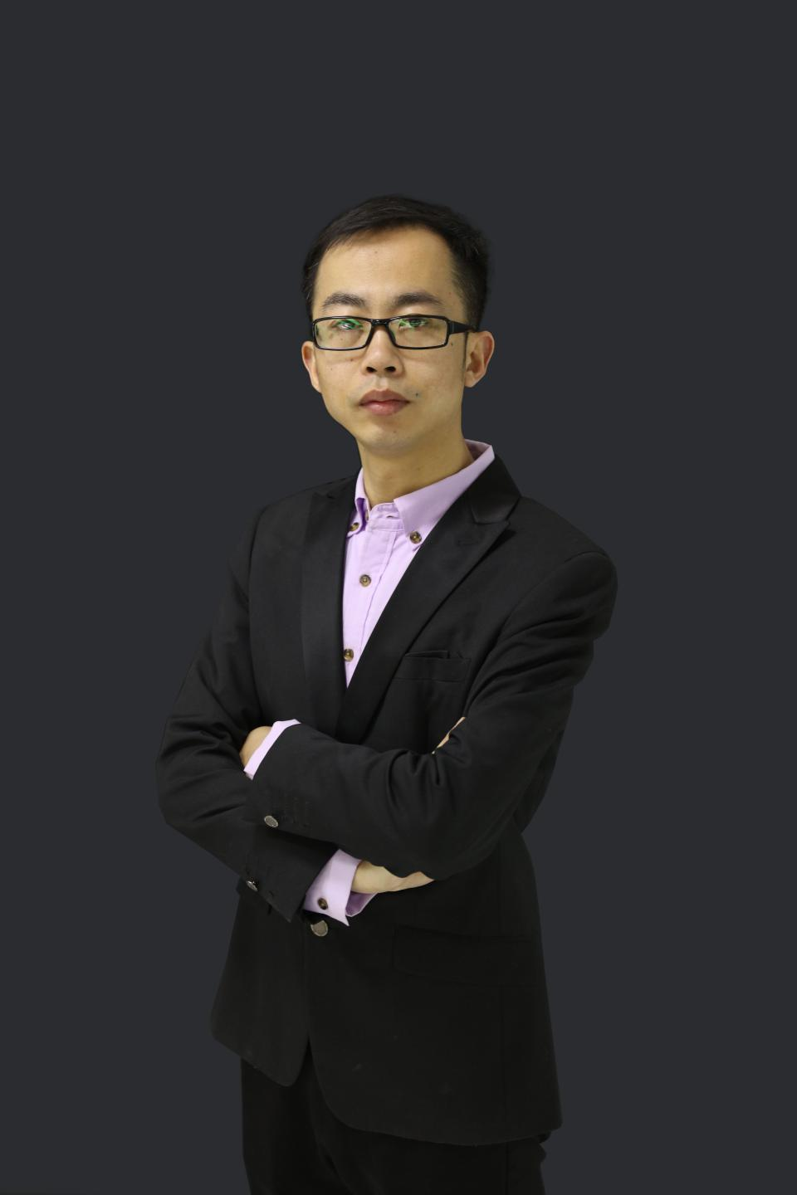
Python助理讲师王伟超
教龄：八年以上通讯 / 餐饮 /金融行业软件开发经验
教学背景：曾任某大型国企高级运维 开 发 工 程 师。 精 通Unix/Linux、Python、
JavaScript、Shell 编程， 精 通 MySQL、MongoDB、Redis 等多种数据库的开发，参与金融交易服务平台、金融数据采集等项目。
授课风格：授课富有激情、机智诙谐、责任心强，善于将教学与工作实践相结合，启发学生思考。

